Препоръчва се за селскостопански производители

“ТЪРГОВСКА КЪЩА „RASMA“ ООД
Република Казахстан, гр. Нур-Султан, ул.Керей Жанибек Хандар, 28-228,
БИН 180540035273, „БанкЦентрКредит“ АД, ИИК KZ118562203104933019,
БИК KCJBKZX, www.rasma.kz, е-mail: gumat@rasma.kz,
НАТРИЕВ ХУМАТ ГУМАТ НАТРИЯ

НАТРИЕВ ХУМАТ е
високоефективен и технологичен хуминов тор за растения, съдържа макроелементи, стимулира растеж и има антистресово въздействие

НАТРИЕВ ХУМАТ СЕ ПРОИЗВЕЖДА В СЪОТВЕТСТВИЕ С ТЕХНИЧЕСКИ УСЛОВИЯ
СТ ТОО 180450000558-001-2018

ДЕЙСТВИЕ НА НАТРИЕВ ХУМАТ ВЪРХУ РАСТЕНИЯТА:
- подобряване на насищането на почвата с полезни елементи натрий, азот, фосфор и тяхното въздействие върху растежа на растенията, насищайки продукта с различни микроелементи,
- повишаване на добивите и качеството на културите, включително при зърнените култури
- способност да се свързва с неразтворими металоиони, оксиди и хидроксиди, от които растенията започват да се прочистват бавно и непрекъснато, а това ефективно влияе върху увеличаването добива на всички видове култивирани растения с 10-25%,
- повишаване енергията на кълняемост и полева кълняемост на семената с 10-15%
- подобряване качеството на селскостопанските продукти (повишава се съдържанието на глутен, увеличава се броят на зърната в едно растение, увеличава се съдържанието на захар, съдържанието на витамин "С" в зеленчуците и др.),
- повишаване имунитета при растенията,
- повишена устойчивост към замръзване и суша чрез увеличаване на кореновата система на растенията,
- повишаване кълняемостта на семената,
- подобрява потискането на патогени,
- стимулира процеса на фотосинтеза.
- в почвите се подобрява задържането на вода, култивирането, ерозията се забавя, устойчивостта към суша се подобрява,
- подобрява абсорбцията на енергия от слънцето чрез потъмняване на цвета на почвата.
- позволява да се намали стреса на растенията при третиране с пестициди, укрепва потиснатите и повредени растения, както и стимулира растежа и развитието им.

Важна характеристика на хуминови торове е способността им да се свързват с неразтворими металоиони, оксиди и хидроксиди и те започват да се изчистват бавно и непрекъснато от растенията, което ефективно влияе върху увеличаване добива на всички видове култивирани растения с 10-25%, повишаване на жизненост и полската кълняемост на семената с 10-15% и общо подобряване качеството на селскостопанските продукти.
Този вид продукти се произвеждат за нуждите на селски и земеделски стопанства, използващи открита и защитена почва при отглеждане на висококачествени култури.
КАК СЕ ПРИЛАГА НАТРИЕВ ХУМАТ

Има няколко варианта за обработка с хумат:
1. третиране на почвата със сух препарат, според обработваема площ,
2. накисване или напръскване на семената,
3. листно третиране (пръскане или поливане),
4. обработка на корени (дози със суха или течна концентрация)



ПРИЛАГАНЕ НА ХУМАТ ЗАЕДНО С БИОПРЕПАРАТИ

Съвместно прилагане на тези препарати позволява да се засили действието и ефективността на биопрепаратите.
Въз основа на проведени опити се препоръчва да се съвместява третиране на семената с хумат и биопрепарати, базирани върху азотофиксиращи бактерии - симбионти.
Добри резултати дава третиране с хумат заедно с такива препарати като ризоторфин, ризобактерин, ризобакт. Наблюдава се засилване на действието на тези препарати.

СЪВМЕСТЯВАНЕ НА ХУМАТ С МИНЕРАЛНИ ТОРОВЕ

Това позволява както да се намалят общите разходи за торене, така и да се подобри ефективността на използването на основните елементи на подхранване с минерали.
Това се случва благодарение на засилване на естествените механизми за изнасяне на хранителни вещества за растенията, повишаване на микробиологична активност на почвата и преминаване на труднодостъпни форми на азот и калий в леснодостъпни за растенията форми.
Въз основа на тези ефекти е възможно намаляване на дозите на прилагане на минерални торове заедно с хумат с 10-15% в зависимост от агрофона, културата, структурата на почвата.

ТЕХНОЛОГИЯ ЗА ТРЕТИРАНЕ НА СЕМЕНА

Третиране на семената се извършва в специални съоръжения чрез полусухо третиране в машини ПС-10, ПС-10М, ПСШ-5, МОБИТОКС и др. Разходът на работен разтвор за третиране на семената е 10-15 литра/1 тон семена. Работен разтвор съдържа хумат и противогъбичен пестицид. Хумат се слага, тъй като има прилепващи свойства. Семена, третирани с разтвора, трябва да се съхраняват в съответствие с нормите и изискванията за съхраняване на посадъчен материал. Семената могат да се пръскат с пулверизатор или да се накисват.

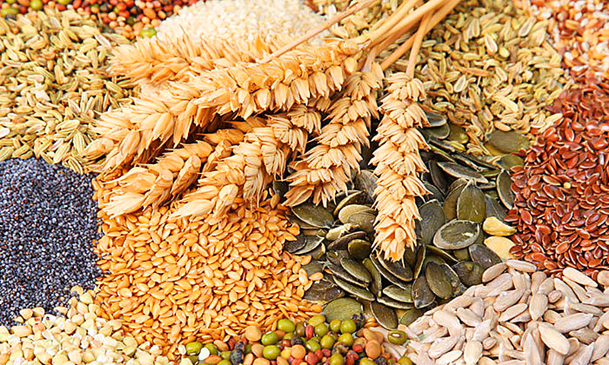

ПРИЛАГАНЕ НА НАТРИЕВ ХУМАТ

РАПИЦА | 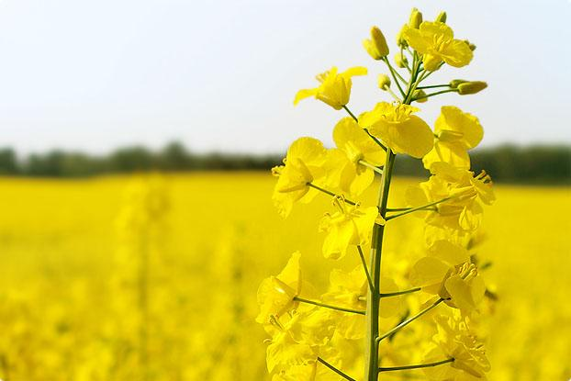 | 1%  (100г/т) | Третиране на семената преди сеитба. Разход на работен разтвор 10л/т. |  | Препоръчва се да се използва заедно с противогъбичен пестицид | Повишава добива и маслодайността на семената на рапица. Увеличава мощността на корените, засилва растежа и развитието.
РАПИЦА |  | 0,05% (150г/т) | Трикратно листно третиране във фази: поникване, формиране на листна розетка и бутонизация. Разход на работен разтвор 300л/га. |  | Препоръчва се да се използва в състава на смески, съдържащи торове и препарати за защита на растенията
ОРИЗ | 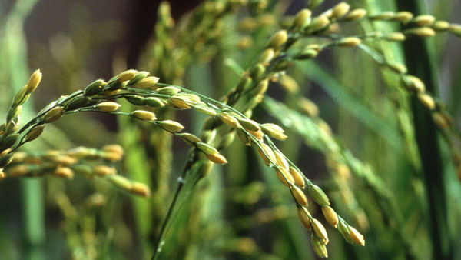 | 1%  (100г/т) | Третиране на семената преди сеитба. Разход на работен разтвор 10л/т. |  | Препоръчва се да се използва заедно с противогъбичен пестицид | Повишава добива и качеството на продукцията, кълняемостта на семената, енергията на растежа
ОРИЗ |  | 0,05% (150г/т) | Трикратно листно третиране във фаза вегетация. |  | Препоръчва се да се използва заедно с пестициди и азотно подхранване
ГРАХ | 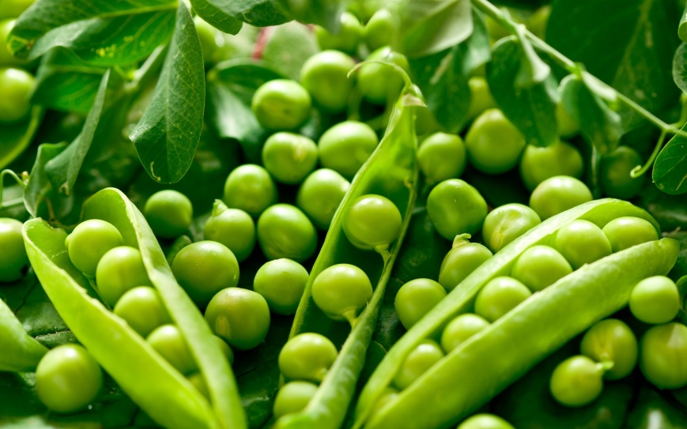 | 1%  (100г/т) | Третиране на семената преди сеитба. Разход на работен разтвор 10л/т. |  | Препоръчва се да се използва заедно с противогъбичен пестицид и биопрепарати | Повишава добива и качеството на продукцията
ГРАХ |  | 0,02% (60г/т) | Трикратно листно третиране във фази: вегетация, 3-5 листа, цъфтеж. |  | Препоръчва се да се използва съвместно с пестициди
ЕЛДА | 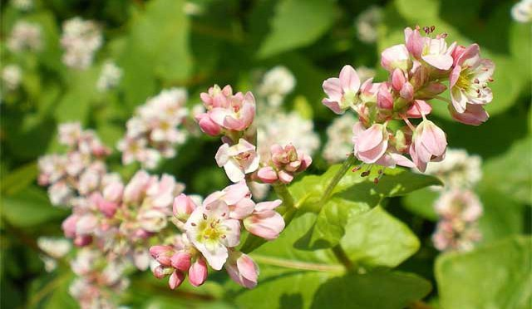 | 1%  (100г/т) | Третиране на семената преди сеитба. Разход на работен разтвор 10л/т. | Препоръчва се да се използва заедно с противогъбичен пестицид |  |  | Повишава добива и кълняемостта, засилва развитието на корените
ЕЛДА |  | 0,01% (30гр/т) | Двукратно листно третиране във фаза преди цъфтеж. | Препоръчва се да се използва заедно с противогъбичен пестицид
КАРТОФИ | 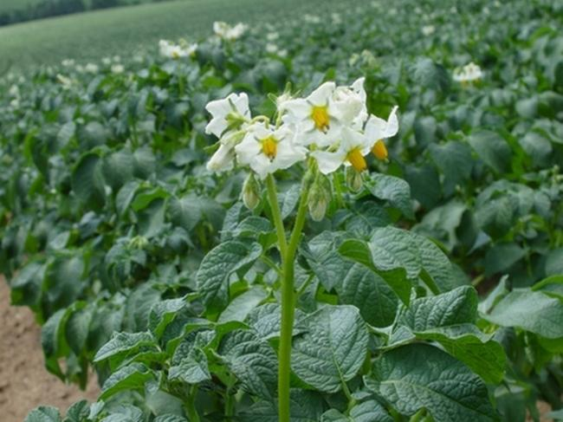 | 0,5% (50гр/100 кг) | Третиране на клубени преди засаждане. Разход на работен разтвор  10л/100 кг. | Препоръчва се да се използва заедно с противогъбичен пестицид.  Третиране на клубените се извършва в специални агрегати с накисване, след това се пръска |  |  | Повишава добива и качеството на продукцията. Ускорява се узряването, увеличава се съпротивляемостта към фитофтороза
КАРТОФИ |  | 0,05% (150гр/га) | Трикратно листно третиране: при достигане на височина на растенията от 8-12см, в период бутонизация и след цъфтеж. Разход на работен разтвор 300л/1 га. | Препоръчва се да се използва заедно с пестициди и с подхранване с минерални торове
ЗЕЛЕ | 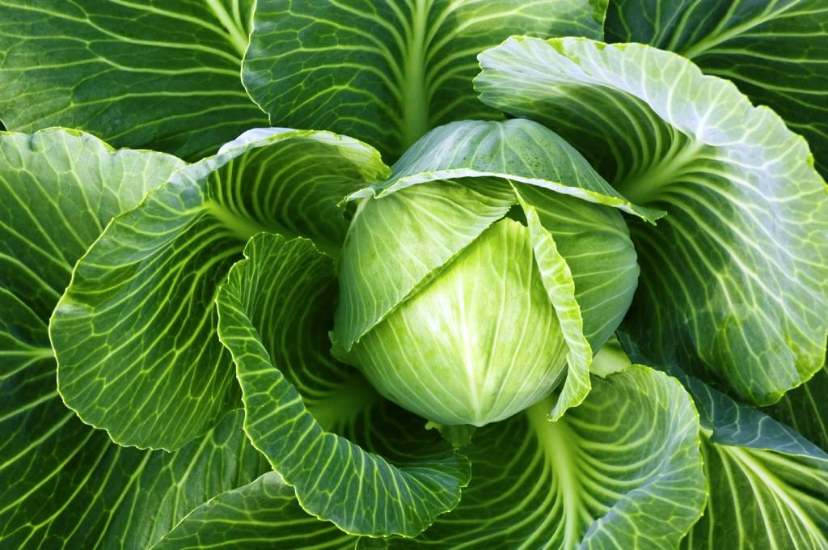 | 0,1% | Накисване на семена преди сеитба за 10-12 часа. Разход на работен разтвор 3л/1кг семена. | Семена се накисват само ако те предварително не са третирани (инкрустирани или дражирани) |  |  | Увеличава размера на зелката, повишава качеството, подобрява вида на продукцията. Увеличава съдържанието на витамин „С“ и захари в зелката
ЗЕЛЕ |  | 0,01% | Двукратно, трикратно поливане на разсада | Полива се заедно с минерално подхранване според разчетни норми
ЗЕЛЕ |  | 0,05% 100гр/1га | Трикратно листно подхранване на растенията: през 2-3 дни след засаждане на разсад | Листно третиране се препоръчва да се извършва заедно с третиране с пестициди и минерални подхранващи препарати.
КРАСТАВИЦИ | 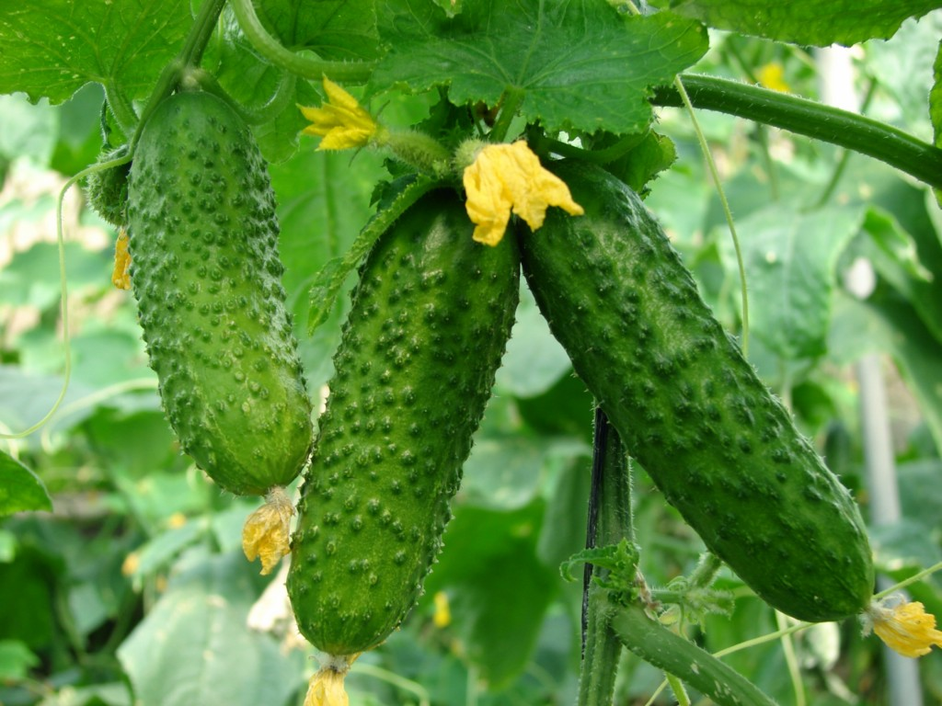 | 0,5% | Накисване на семена преди сеитба за 10-12 часа. Разход на работен разтвор 3л/1кг семена. | Семена се накисват само ако те предварително не са третирани (инкрустирани или дражирани) |  |  | Повишава добива, подобрява вида на продукцията, ускорява вегетацията увеличава се смукателната способност на корените. Увеличава се съдържанието на витамини в продукцията, намаляват се нитратите.
ДОМАТИ | 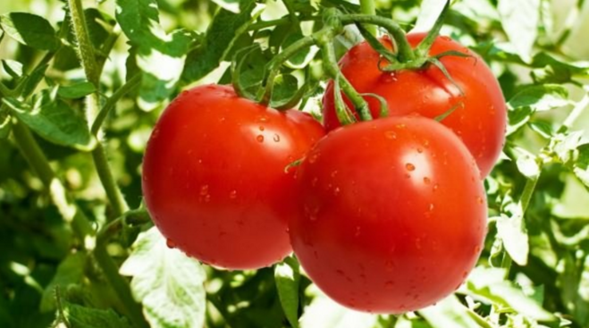 | 0,5% | Накисване на семена преди сеитба за 10-12 часа. Разход на работен разтвор 3л/1кг семена. | Семена се накисват само ако те предварително не са третирани (инкрустирани или дражирани) |  |  | Повишава добива, подобрява вида на продукцията, ускорява вегетацията, увеличава се смукателната способност на корените. Увеличава се съдържанието на витамини в продукцията, намаляват се нитратите.
ТИКВИЧКИ | 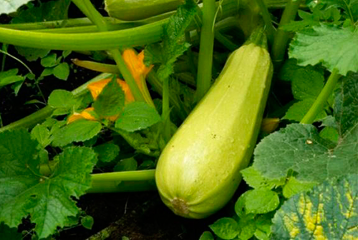 | 0,5% | Накисване на семена преди сеитба за 10-12 часа. Разход на работен разтвор 3л/1кг семена. | Семена се накисват само ако те предварително не са третирани (инкрустирани или дражирани) |  |  | Повишава добива, подобрява вида на продукцията, ускорява вегетацията, увеличава се смукателната способност на корените. Увеличава се съдържанието на витамини в продукцията, намаляват се нитратите.
ПАТЛАДЖАНИ | 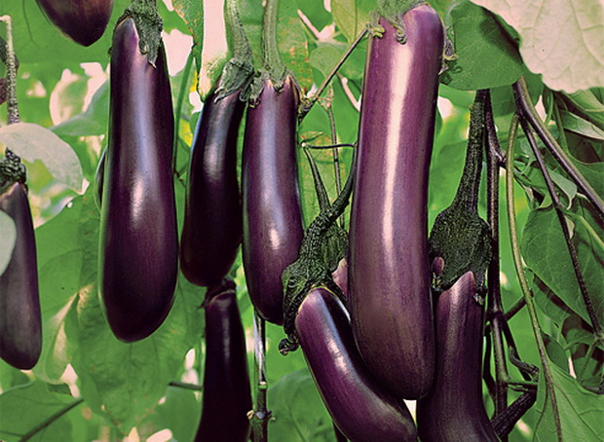 | 0,5% | Накисване на семена преди сеитба за 10-12 часа. Разход на работен разтвор 3л/1кг семена. | Семена се накисват само ако те предварително не са третирани (инкрустирани или дражирани) |  |  | Повишава добива, подобрява вида на продукцията, ускорява вегетацията, увеличава се смукателната способност на корените. Увеличава се съдържанието на витамини в продукцията, намаляват се нитратите.
ЯГОДА | 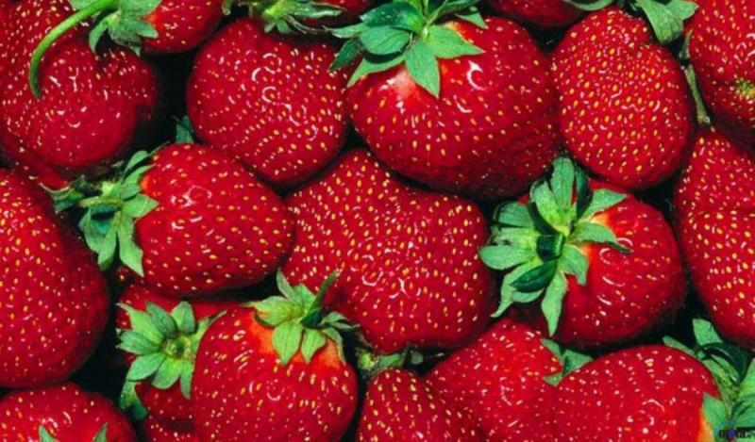 | 0,02 % | Поливане при засаждане, Разход на работен разтвор 800-1000 л/га | Препоръчва се за по-добро прихващане, а също в случай на заплаха от слана |  |  | Повишава се добивът и захарността, увеличава се средното тегло на ягодите. Намалява се рискът от замръзване.
ЯГОДА |  | 0,01%  (30 гр/га) | Двукратно листно третиране 2 седмици преди бутонизация и в период на бутонизация. Работен разтвор 300-500 л/га. | Препоръчва се да се третира заедно със средства за защита на растенията и пестициди
МАЛИНА, КЪПИНА, БОРОВИНКА, ЦАРСКО ГРОЗДЕ | 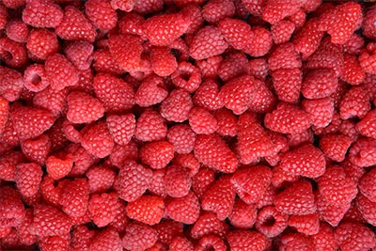 | 0,05% (150гр/га) | Накисване на резници преди засаждане, може да се смесва с биопрепарати. При трикратно третиране разход на работен разтвор 500-800л/га | Препоръчва се трикратно третиране на растенията: преди цъфтежа, след цъфтежа и след събиране на реколтата |  |  | Резниците се прихващат по-добре, повишават се добивът и качеството
ЯБЪЛКА, КРУША, СЛИВА, ОБЛЕПИХА, ОРЕХ | 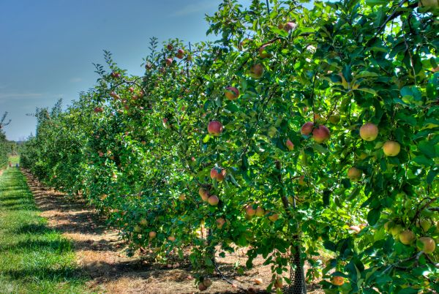 | 0,05% (150гр/га) | Накисване на резници преди засаждане, може да се смесва с биопрепарати. При четирикратно третиране разход на работен разтвор 800-1200л/га | Препоръчва се четирикратно третиране: при отваряне на пъпки, при започване на цъфтеж, 10-15 дни след второто третиране, 10-15 дни след третото третиране |  |  | Резниците се прихващат по-добре, повишават се добивът и качеството. Повишава се захарността, фотосинтетичната активност, увеличава се листната маса и годишният растеж на издънките

НАТРИЕВ ХУМАТ МОЖЕ УСПЕШНО ДА СЕ ИЗПОЛЗВА ЗА СЛЕДНИТЕ ВИДОВЕ КУЛТУРНИ РАСТЕНИЯ:

- зърнено-житни култури (пшеница, ечемик, ръж, овес, ориз, царевица, просо, елда, леща);
- бобови растения (фасул, соя, еспарзет, грах, нахут);
- зеленчукови (домати, краставици, копър, зеле, рапица);
- нишестени (картофи);
- захарни (захарно цвекло);
- маслодайни (слънчоглед);
- дини, пъпеши;
- декоративни (градинарство, цветарство)
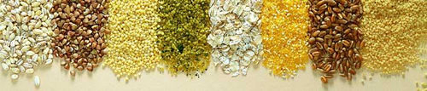

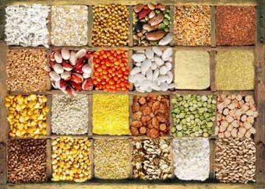

ПРЕДСЕИТБЕНО ТРЕТИРАНЕ НА СЕМЕНАТА
Третиране с хумат на семената на зърнените култури (пшеница, ечемик, ръж, овес, ориз) стимулира растежа и развитието на растенията, повишава енергията на растежа и кълняемостта с 10-15%, общата и продуктивната кичестост.
Хуматът има прилепчиви свойства и обгръщайки семето при последващото проникване в почвата служи като температурна обвивка за поддържане на необходим режим в процеса на покълване, до момента на излизането навън, „към слънцето“, в същото време растението получава подхранване и покълва по-бързо.
Благодарение на високия си стимулиращ ефект третирането на сеитбен материал позволява драстично да се засили растежът и развитието на корените на растението, и да се подобри устойчивостта на зимните зърнени култури към студа. След третиране на семената кълновете се показват 2-3 дни по-рано, стимулиращият ефект се забелязва и в последващи периоди.
Предсеитбеното третиране има голямо значение не само за зърнените култури, но и за такива като слънчоглед, елда, царевица, соя, грах, рапица.
Предсеитбеното третиране на семената на зеленчуковите култури, дините и пъпешите заедно с третирането на разсада, също има голямо значение.
В същото време, тъй като напоследък много са разпространени инкрустирани и дражирани семена, такова третиране в повечето случаи не може да се извърши. Във връзка с това все по-голямо значение получава листното третиране на растенията в период на вегетация, най-вече в ранните етапи на развитието.

ТРЕТИРАНЕ НА ВЕГЕТИРАЩИ РАСТЕНИЯ

Листното третиране с хумат стимулира растежа и развитието на растенията, спомага за засилване процеса на фотосинтеза в листата им. Комплексното листно третиране позволява да се повиши добивът и качеството на селскостопанските култури, в т.ч. при зърнените култури се повишава съдържанието на глутен, увеличава се количеството на зърна в класа. При захарното цвекло се ускорява растежът и развитието, съкращава се вегетационният период, увеличава се добивът и съдържанието на захар в грудките.
При всички видове културни растения третиране с хумат способства за намаляване на срокове за развитие, допринася за изравняването на развитието и узряването на културите. Освен ярко изразения стимулиращ ефект третиране с хумат позволява да се намали стресът на растенията при третиране с пестициди.
При листното третиране признаците на стимулиране се появяват в рамките на няколко часа, а ръстостимулиращият ефект се запазва в течение на два месеца. Дори само едно третиране с хумат може да има голямо значение за вегетацията на растенията.
За зеленчуковите и овощните култури, захарното цвекло и царевицата листното третиране има решаващо значение. Голямо значение имат сроковете на третирането, тъй като листното третиране, извършено във физиологически важна фаза от развитието, има по-голям ефект. Тъй като при зимната пшеница един от важните елементи от технологията на отглеждането е третиране на растенията, прораснали след зимата, такова третиране се извършва чрез пръскане на растения с разтвор на хумат и азотно подхранване.
Това позволява да се укрепят потиснатите и повредените растения, а също така се стимулира техният растеж и развитие. Листното третиране на зимната пшеница във фаза зреене способства за повишаване съдържанието на глутен и качеството на зърното.

 ТЕХНОЛОГИЯ НА ТРЕТИРАНЕТО

Работният разтвор на хумата се приготвя според исканата концентрация, предвид общите изисквания за развитие. При смесване с пестициди се препоръчва първо да се разтваря хуматът, а след това други препарати. Препоръчително е да се извлече въвеждането на хумат в маточния разтвор, да се разрежда веднага в работния разтвор на консумативния резервоар. Използват се стандартни щангови или други пръскачки: ОП-2000, ОП-2000-2-01 за зърнени култури, ОМП-601, ОМ-630-2, ОПШ-15 за лен, ОПМ-630-2 за захарно цвекло и т.н.
Третирането се прави когато няма дъжд, силен вятър, сутринта или вечерта. За постигане на максимален ефект за повечето растения се препоръчва не едно, а две-три листни третирания с хумат. При зърнени култури третиране се прави във фази вретенене, изкласяване и наливане, при захарно цвекло във фаза 2-3 истински листа и преди свличане на редките листа, при картофите – няколко третирания, започвайки от поникване, преди и след цъфтеж.

ИЗПОЛЗВАНЕ ПРИ КАПКОВО НАПОЯВАНЕ

Хуматът се прилага в системите за капково напояване на отворена и защитена почва за стимулиране на растежа и развитието на кореновата система и цялото растение. Прилагането също така допринася за повишаване коефициента на усвояване на хранителни вещества от торове и почви, повишаване на абсорбционния капацитет и увеличаване на устойчивостта на растенията към суша.
В защитена почва е особено ефективно използването на хумат в системата за капково напояване при прилагането на технология за отглеждане на зеленчуци с ниска скорост. Използването на хумат в защитена почва допринася за защитата на растенията от рязкото временно понижаване на температурата в оранжерията. На открито хуматът се използва за стимулиране на растежа и оптимизиране на минералното хранене, когато се комбинира с торене с разтворими минерални торове тип "aquarin" и т. н. В почвата хуматът допринася за развитието на азотфиксиращи бактерии, които фиксират азота от въздуха и насищат почвата в най-достъпната форма за растенията. Хуматът на открито в системи за капково напояване и листно третиране се използва в най-важните физиологични фази от развитието на растенията.
В защитена почва в системите за капково напояване хуматът се добавя в резервоар за пръскане (чиста вода или минерални торове с рН на разтвора не по-малко от 5,5). На открито в системите за капково напояване хуматът се използва заедно с минерално торене, като се слага в резервоара за тор. Използването на хумат заедно с торове увеличава коефициента на използване на минерални торове за растенията.

